МБУДО «Добрянская детская школа искусств»

Задание для обучающихся
1 класс ДПП «Хореографическое творчество»
Предмет «Слушание музыки музыкальная грамота»

Преподаватель
Ощепкова Любовь Дмитриевна

Период выполнения с 13.04 по 19.04.
Обратите внимание: Выполненные домашние задания за весь период карантина необходимо сфотографировать и переслать фотографии преподавателю. Это можно сделать так:
- Прикрепив их к сообщению в Вконтакте ко мне https://vk.com/id619705
- Послать их на адрес электронной почты luba070612@yandex.ru
Все вопросы по домашнему заданию можно отправить туда же. Просьба – не отправлять задания после 19.00!

- Вспомните тему ЛАД.
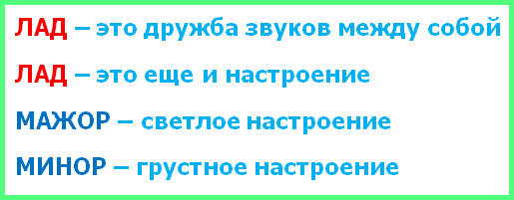
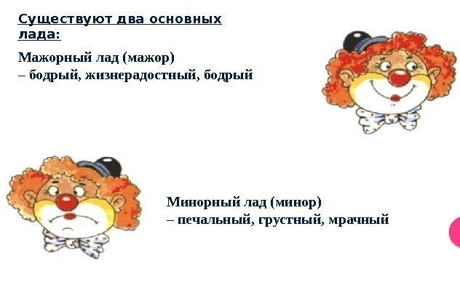
- Вы пиши определения в тетрадь:
Лад – это….
Мажор – это….
Минор это….

